Atitit.软件开发的最终的设计 dsl化,ast化（建立ast, 解析执行ast）

1. 使用js,html 撰写dsl 1
1.1. 架构图 1
1.2. html 2
1.3. Js 2
1.4. Cs桌面程序也可使用html js dsl 2
1.5. 调用dwr 建立ast，并执行ast 2
1.5.1. brow建立ast (http param) 3
1.5.2. 我们的程序, 解析执行ast 3
1.6. 标准dsl $method 3
2. ---------------------------our part 4
3. 自动dsl从html param 4
4. Request解析器解析http param ,建立ast (orm_obj) 执行ast 4
4.1. 架构图 4
4.1.1. 解析http param 4
4.1.2. 执行ast 5
5. 后台API 映射 5

使用js,html 撰写dsl

架构图

frontend
AST builder
AST executor
dwr
API mapper
dsl
html
js
Our backend
ajax
browExt

html
<input name=”$method” value=”select”>
<input name=”$meta” value=”{}”>
<input name=”f1” value=”v1”>

使用jquery序列化

Js
Obj={“$method”:”select”,”$meta”:{}}

Cs桌面程序也可使用html js dsl
生成html param url

调用dwr 建立ast，并执行ast
统一nsCommder与dwr的操作
如果是web环境，调用ajax引擎。
如果cs环境，调用nsnsCommder browsExt
作者:: 老哇的爪子 Attilax 艾龙， EMAIL:1466519819@qq.com
转载请注明来源： http://blog.csdn.net/attilax

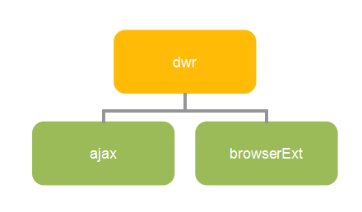

brow建立ast (http param)
$Method=select&$meta={}& f1=v1&f2=v2
$Method=xxxx&param=val&param2=val2

我们的程序, 解析执行ast

标准dsl $method
Crud sql..(select,update,insert,del)
Sql

---------------------------our part

自动dsl从html param

Request解析器解析http param ,建立ast (orm_obj) 执行ast

架构图

backend
AST builder
AST executor
httpParamParser
ASTconver
atiormAST
trans_orm
API mapper
wrapper
atiAst

解析http param

filed
Op | Insert,select,update,merge,del,delete,remove
Table | Tab1
Fields | MapFmt{ f1:v1 , f2:v2 , f3:v3 }

执行ast

Atiorm(with dsl)

后台API 映射
将后台api使用反射的形式，做js api映射。。可宫前边使用

